**Разработали:**

**Шевченко Андрей**

**Ковалев Алексей**

**Каримова Динара**

**Консультант:**

**Жигалина Ольга Владимировна**

**Моздор Наталья Александровна**

**г.о. Стрежевой, 2011 г.**

**Проект «Летняя правовая школа»**

**История вопроса.**  **Постановка проблемы**

Современный этап развития общества, характеризуется становлением новых общественных отношений, дальнейшим совершенствованием демократии, социальных ценностей и норм, что предъявляет повышенные требования к правовому сознанию и правомерному поведению подрастающего поколения. Формирование последних во многом обусловлено изучением и усвоением знаний об основах права, в процессе чего молодёжь получает не только социально - полезную информацию, но и осмысливает правильное применение норм права на практике, осознаёт правовую действительность. Воспитание «без права» дает в результате отсутствие прочной этической почвы и гарантии против житейских искушений, а что касается специально отношения к человеческой личности, чужой и своей, то- естественный продукт такого воспитания – «рабская душа» и вместе с тем неуважение чужой личности, деспотизм и самодурство».

В данном аспекте существенным является целенаправленная деятельность по совершенствованию правосознания, с его конечной целью формированием правовой культуры граждан, в особенности молодёжи.

В последние годы наблюдается рост правонарушений среди подростков. Дети становятся реальной угрозой здоровью, безопасности, жизни людей. Согласно статистике нашей школы, за последние три года, число детей поставленных на все виды профилактического учета возросло с 3 – х до 16 человек. Школьники с противоправным поведением имеют, как правило, довольно низкий уровень нравственно-право­вой культуры. Не секрет, что многие преступления подростки совершают неосознанно, а если они будут знать какие последствия могут после этого наступить, то навряд ли захотят сделать какое – нибудь правонарушение Правовые знания содействуют правильному пониманию общественных явлений, способ­ствуют развитию социальной активности граждан, дают возможность правильно ориентироваться в жизни, опре­делять грань между дозволенным и запрещенным, выби­рать законные пути и средства защиты личных прав и интересов.

Коллектив педагогов, учащихся, родителей МОУСОШ №2 на протяжении нескольких лет занимается решением проблемы правового воспитания учащихся. Школьным самоуправлением были реализованы несколько социальных и образовательных проектов:

1.В 2003 году – проект «У меня есть права и ответственность», который был направлен на учащихся 9 классов всех общеобразовательных школ. Целью проекта являлось формирование у учащихся общеобразовательных школ позитивного отношения к своим правам и обязанностям перед обществом, а также изучение прав и видов ответственности подростков 14-15 лет ( возраст субъекта).

2.В 2005 году – проект «Права и обязанности ученика». Данный проект был направлен на учащихся 8 классов. Целью данного проекта являлась работа с учащимися 8 классов по изучению их прав и обязанностей. Оба проекта были реализованы и дали результаты по формированию правовой культуры.

3.С 2006-07 учебного года в нашей школе разработана и реализуется программа по формированию правовой культуры, правовому обучению и воспитанию, праворазъяснительной работе среди учащихся, педагогов, родителей. Программа заняла III место в конкурсе правовых программ в 2007 году. Целью программы является овладение и совершенствование форм и методов правового воспитания, правового сознания, правовой культуры, правовой грамотности учащихся, педагогов, родителей школы, формирование уважительного отношения к закону, убежденности в защите своих прав и стремление к выполнению обязанностей.

4.Все это явилось основанием для создания проекта «Школа - территория закона», который успешно был реализован в 2008 году. В школе была открыта детская правозащитная приемная, благодаря которой учащиеся, педагоги и родители могут получить правовое разъяснение различных ситуаций, прийти к компромиссу при явном нарушении прав человека.

5.В 2009 году активистами Школьного правительства был разработан и реализован проект «Закладка на память», целью которого стала праворазъяснительная работа среди учащихся 8-11 классов с помощью правовых игр и раздачи памятных закладок с правами и обязанностями школьников.

Однако, мы считаем, что в области защиты прав человека сделано недостаточно. Именно поэтому коллектив школы и разработал сетевой проект «Летняя правовая школа», в ходе реализации которого подростки, относящиеся к «группе риска» и дети иных асоциальных категорий получат правовые знания, необходимые для реальной жизни, и прежде всего конкретные практические советы, касающиеся правовых отношений со сверстниками, взрослыми, родителями, представителями органов власти, проект поможет осознать себя свободной личностью, увидеть ценность другого человека, реализовать себя как полноправного гражданина правового государства и определиться в дальнейшем в своем профессиональном выборе.

Актив школьного самоуправления разработал и провел опрос по правовой грамотности среди учащихся разного возраста, данные мониторинга стали основой для выбора тем в «Летней правовой школе»

Для выявления у юношества интереса к выборному процессу, выяснения знаний о правах избирателей проводятся опросы, анкетирование. Примером может служить опрос старшеклассников, проведенный недавно, тема его «Сегодня ученик – завтра избиратель» ( см.  приложение)

**АНКЕТИРОВАНИЕ**

**« СЕГОДНЯ УЧЕНИК – ЗАВТРА ИЗБИРАТЕЛЬ»**

**Цель анкетирования:** Выявление интереса  у  школьников  к выборам, знаний о правах избирателей.

1.  Что такое выборы?

2.  Считаете ли вы, что от предстоящих выборов зависит ваша судьба?

3.  Будете ли вы ходить на выборы в будущем или считаете, что от вас  ничего не зависит?

4.  Какими , по –вашему, личными качествами  должны обладать народные  избранники?

5.  Назовите общественно- политических деятелей, известных людей РФ, которым бы ты доверил представлять интересы народа в выборах органов власти.

6.  Откуда вы получили сведения, касающиеся выборов? Назовите источники

информирования.

7.  Назовите законодательные акты, регулирующие выборы в РФ, закрепляющие права избирателей.

8.  Принято ли в вашей семье обсуждать кандидатов , баллотирующихся на выборах?

9.  Кого вы бы хотели видеть на должности главы администрации района?

10.  Вы хотели бы оказаться на его месте, если нет, то  почему?

**ИТОГИ АНКЕТИРОВАНИЯ**

**«СЕГОДНЯ УЧЕНИК – ЗАВТРА ИЗБИРАТЕЛЬ»**

      В анкетировании приняли участие 19 учащихся от 16 до 17 лет. Анализ анкет показал, что у старшеклассников есть общее представление о выборах, эта тема представляет для них интерес, но в то же время школьники не имеют достаточных знаний в этой области.

      Большинство опрошенных связали с выборами  свое  лучшее будущее, мир на планете, уверенность в завтрашнем дне.

      72% опрошенных ответили, что выборы – это ответственная кампания, в ходе которой избиратели выбирают лучших из лучших.

      Среди личных качеств, которыми должны обладать народные избранники,  опрошенные назвали ум, честность, доброту, ответственность, справедливость.

      Опрос показал, что 80% респондентов черпают информацию о выборах , избирательном праве из телепередач, радио; 10% - из газет и журналов; столько же получают эти сведения в библиотеках. Это подтверждает интерес школьников  к серьезной проблеме выборов.

      В то же время опрос обозначил и  проблему, которая требует решения: подростки мало читают по этой теме, поэтому большая часть опрошенных не смогла назвать законодательные акты, регулирующие выборы в Российской федерации, закрепляющие права избирателей.  Более 80% респондентов этот вопрос обошли молчанием, 10 % ответили неправильно и лишь 2%  назвали Конституцию Российской Федерации.

      Многое, столь необходимое для воспитания гражданской сознательности, ответственности, чувства долга будущего гражданина, избирателя, закладывается в семье, но далеко не во всех семьях этот вопрос обсуждается даже в период выборов. Поэтому только 20% опрошенных утвердительно ответили на вопрос «Принято ли в вашей семье  обсуждать кандидатов на предстоящих выборах ?»

     Все это говорит о том, что есть над чем поработать с учащимися старших классов, чтобы будущий избиратель был читающим,  а значит, грамотным , и смог состояться как гражданин и патриот своей страны.

МОУ СОШ №2 провело анкетирование 300 учащихся школы с 7 по 11 класс.

Цель анкетирования «Мой выбор»:

- Изучение профессиональных предпочтений;

- Определение мотивов выбора профессии;

- Определение факторов, которые влияют на выбор профессии;

- Определение основных профессий, интересующих учащихся.

Необходимо обратить внимание, что на некоторые вопросы ученики давали несколько ответов, поэтому их количество не равно 100%.

1. Для начала ученикам было предложено ответить на вопрос:

Какие мотивы наиболее значимы для тебя при выборе профессии, а какие менее значимы?

По итогам обработки полученных данных оказалось:

Что у 8% опрошенных: преобладают мотивы выбора престижной профессии, ярко выражено стремление занять видное место в обществе, реализовать свой высокий уровень притязаний;

41 % опрошенных больше привлекает материальное благополучие, желание заработать;

51 % опрошенных одиннадцатиклассников руководствуются стремлением к творческой работе, интересом к новым технологиям, приобретению необходимых навыков и умений, которых требует избранная профессия.

2. На вопрос: Какие факторы оказали или могут оказать влияние на выбор области твоей будущей профессиональной деятельности?

ответы учеников распределились следующим образом:

Факторы:

Будущая профессия, которую ты уже окончательно выбрал для себя 174

Желание продолжить обучение в конкретном профессиональном учебном заведении 181

Профессии родителей 39

Школьные предметы, которыми бы ты хотел углубленно заниматься 122

Художественная литература, кино-, видеофильмы, СМИ 115

Собственный практический опыт профессиональной работы 117

Примеры и опыт друзей, знакомых 120

Советы родственников и твоих знакомых 137

Рекомендации учителей 50

Дополнительное (внеклассное) образование 136

Пока ничего не повлияло, выбор не сделан 42

Таким образом, большее влияние на выбор будущей профессиональной деятельности ученика оказали или могут оказать: профессия, которую ученик уже окончательно выбрал; желание учиться в каком-либо конкретном учебном заведении; советы родственников и знакомых; дополнительное образование, которое получает ученик вне школьных занятий; примеры друзей и знакомых; а также школьные предметы, которыми хотелось заниматься углубленно.

**3. На вопрос: Выбрал ли ты профессию, если да, то какую?**

54 % участников анкетирования ответили, что определились с выбором.

С выбором профессии не определились 46 % опрашиваемых выпускников.

Выпускники в будущем хотели бы получить престижную профессию, не пользуются популярностью рабочие специальности. Среди профессий, выбираемых школьниками, наибольшей популярностью пользуются следующие:

**Профессия**

Юриспруденция, право 13%

Экономика, финансы, маркетинг 13%

СМИ, журналистика 8%

Медицина 2%

Силовые структуры, авиация 6%

Услуги 9%

Инженер 3%

Архитектор 3%

Дипломат, международные отношения 7%

Программирование, IT-технологии 3%

Нефть и газ 30 %

Транспорт и связь 1 %

Научная деятельность (физик-ядерщик, химик, эколог, химическая отрасль, биотехнолог)

2 %

Из диаграммы видно, что такие профессии как юрист и экономист до сих пор являются наиболее популярными. Скорее всего, это можно объяснить тем, что молодое поколение стремится стать юридически и экономически грамотным в нынешних кризисных условиях. Кроме этого, школьники выбирают для себя и такие специальности, как: медицина, режиссура, дизайн (творческие специальности), военный, журналистика, сфера услуг и др. Есть среди выбираемых профессий и достаточно интересные и редкие, например, летчик, художник – аниматор, эколог, модельер, стюардесса, политический аналитик, физик-ядерщик и др.

5. На вопрос: Если ты не выбрал будущую профессию или сомневаешься в своем выборе, то почему? ответили почти две трети анкетируемых (это говорит о том, что и те, кто ранее четко называл выбранную профессию, испытывают неуверенность в своем выборе или сомневается в выборе).

16 % тех, кто не выбрал профессии или сомневается в выборе ответили, что плохо знают мир профессий, 15 % - плохо знают свои возможности, 52% не могут выбрать из нескольких вариантов; 11% - не знают как выбрать профессию; 6% - называют другие причины.

6. На вопрос: Будет ли востребована Ваша профессия в нашем городе

«Да» ответили - 52% учеников, «нет» – 6 %, «не знаю» -42 %.

Не смотря на то, что подавляющее большинство опрошенных ответили, что их профессия будет востребована в будущем, такой ответ, скорее вызван их личным желанием верить в то, что они будут востребованы. Так как в настоящее время не существует официальных прогнозов о том, какие специалисты будут востребованы через 5 или 10 лет.

**Анкета «Правовые знания, правовая культура»**

Цель анкетирования – «выявление уровня правовых знаний и правовой культуры учеников». В опросе приняли участие ученики 7, 8, 9, 10, 11 классов. Всего 325 человек.

Анкета состояла из следующих в о п р о с о в:

1. Назови твои основные права и обязанности перед обществом.

Уровень ответов возрастает в старших классах.

Если в 7 классах отвечают:

– слушаться старших, не оговариваться;

– помогать старшим;

– не загрязнять окружающую среду;

– дружить со всеми;

– быть добрым;

– право на бесплатное образование и трудоустройство,

то в 10–11 классах ответы следующего характера:

– на жизнь, образование, здравоохранение;

– обязанности в кодексах, права отсутствуют;

– права указаны в конституции;

– соблюдение моральных и правовых норм;

2. В чем ты видишь различие между аморальным и противоправным поступком?

7 классы: 62 % затруднялись ответить, 27 % ответили – «аморальный поступок – это когда сделаешь то, что никуда не годится, выходящий за рамки», а «противоправные, которые могут повлечь за собой большие проблемы», 11 % – не видят разницы между аморальным и противоправным поступком.

Старшие классы:

*Аморальный* – неэтичный, приводящий к осуждению со стороны общества, противоправный – нарушение закона, приводящее к уголовной ответственности.

3. Как ты считаешь, кто должен нести ответственность за твой плохой поступок? (Родители, учителя, я сам.)

4. Можно ли избежать ответственности за совершение преступления?

6. Как бы ты поступил, если бы в совершенном тобой преступлении обвиняли другого человека?

Х а р а к т е р н ы е о т в е т ы:

– «сознался, ведь это останется в душе и всегда будет тяжело»;

– «лучше горькая правда, чем сладкая ложь»;

– «тайное всегда становится явным и когда-нибудь это раскроется».

7. Как бы ты поступил, если для оправдания невинного человека нужно было назвать своего друга – действительного виновника?

8. Какую ответственность несет ученик за воровство? Порчу школьного имущества? Уничтожение зеленых насаждений? Хулиганство? Пьянство?

9 % – отчисление из учебного учреждения;

8 % – наказание, постановка на учет.

9. Как бы ты поступил, если бы при тебе оскорбили человека?

– «рассчитал бы свои силы и ответил тем же»;

– «в зависимости от ситуации»;

– «смотря, какой это человек»;

– «затрудняюсь ответить»;

– «сами пусть разбираются».

10. Каково твое отношение к правонарушениям, правонарушителям?

11. Наркотики – это преступление или правонарушение

**Цели, задачи проекта. Обоснование их актуальности.**

**Цель нашего проекта** можно определить как организация летней школы прав человека, способствующей развитию потенциала и ресурсов для образования и просвещения в области прав человека, утверждению принципов демократии, верховенства закона и прав человека в России через адекватное восприятие современного общества, формирование ответственного отношения к самому себе, окружающим людям и природе, позитивное поведение.

**Основными задачами проекта являются:**

* Развитие интереса к проблеме прав человека среди учащихся; распространение и углубление знаний по этой теме;
* Повышение уровня правовой культуры, создание условий для развития качеств гражданина, ответственного за судьбу России и мира;
* Обучение школьников навыкам самоорганизации, самоуправления, «понимающей коммуникации», сотрудничества;
* Создание доброжелательной коммуникативной среды, подразумевающей определенный уровень ответственности и самоуправления участников Летней правовой школы;
* Творческое развитие и оздоровление учащейся молодежи

**Стратегия проекта**. Оптимальное количество участников летней правовой школы 60 человек на три сезона, работать с которыми будут примерно 6 человек-волонтеров из числа обученных учащихся. Все участники делятся на отряды – по 20 человек, на каждый отряд – 2 человека вожатых-тренеров. Решение задач проекта будет строиться через использование таких форм организации деятельности молодежи как дискуссия, мозговая атака, игровые занятия, проекты. Предполагается переключение с одного вида деятельности на другой, оптимальное сочетание занятий и отдыха, спортивных соревнований и развлекательных мероприятий, что будет способствовать легкости освоения новых знаний и умений. Для жизнеобеспечения, подготовки и проведения всех дел предусмотрено создание инициативных групп, Советов дела. Право участия в принятии основных решений будет реализовано на общих сборах, для решения повседневных проблем через создание системы самоуправления. Подростки и молодежь, принявшие участие в работе летней правовой школы, имеют возможность стать волонтерами и активно пропагандировать полученные знания, умения и навыки правовых знаний среди всех субъектов образовательной деятельности. Приветствуется и планируется участие в проекте детей из других школ города. Все участники летней правовой школы получат сертификаты.

В городе еще не было подобного проекта, данный проект несет не только образовательную направленность, но и организует досуг подростков и молодежи в летний период, волонтерами могут быть и дети группы «риска».

**Механизм реализации проекта**

Работа лагеря (летней правовой школы) планируется в течение 10 дней в каждый летний месяц. За один месяц можно организовать два мини-сезона по 10 дней. Каждый день посвящен определенной теме:

**Примеры тем:**

* Право и справедливость
* Безопасность личности
* «Ловушки» для подростка
* Демократия или готовы ли вы защищать свои права
* Дискриминация и ксенофобия
* Основной закон государства
* Нет прав без обязанностей
* Право активного участия в жизни общества
* Толерантность
* Мой выбор

**Программа каждого дня** включает в себя:

Первая половина – занятия с элементами тренинга по теме дня

После обеда - работа творческих мастерских по различным проблемам

Вечером - развлекательные мероприятия.

Обязательно на протяжении всех дней работы проведение спортивных соревнований, которые организует координатор по спорту (веселые старты, турниры, зарядка и т.п.)

**Этапы реализации проекта**

1. **Подготовительный этап (март-апрель).** Обучение старшеклассников для работы вожатыми-тренерами. Проведение семинаров для тренеров и разработка примерного плана работы на тренинговых занятиях правовой школы.
2. **Организационный этап (май).** Составление подробного плана работы школы, приглашение к сотрудничеству специалистов УКС и МП, ЦСПП, БИЦ, КДН и ЗП, ППМС и ОДН ГОВД и других специалистов системы структуры профилактики.
3. Набор участников правовой школы **(май)**
4. **Внедренческий (июнь-август).** Проведение школы прав человека.
5. **Рефлексивный (сентябрь).** Анализ деятельности летней правой школы и подготовка нового плана работы.

**Ожидаемые результаты**

В результате работы школы правовых знаний участники смогут:

1. Повысить свой уровень знаний по проблеме прав человека, расширить круг понятий из этой области (гражданское общество, дискриминация, ксенофобия, стереотипы и т.д.), познакомиться с механизмами защиты прав человека, основными институтами, осуществляющими защиту прав человека в городе, области, в стране и мире; изучить основные документы, закрепляющие права человека.

2. Освоить алгоритм командной работы над проектом, развить навыки сотрудничества, преодолеть коммуникативные трудности, расширить круг общения;

3. Развить умения излагать и отстаивать свои взгляды, позиции, самостоятельность мышления, а также умение представлять и защищать публично результаты своей работы.

4.Развивать свои творческие способности

5. Укрепить свое здоровье и интересно отдохнуть.

Качественная оценка содержания программ будет производиться по анализу анкет, предложенных участникам школы до начала работы и после завершения школы. Показателем эффективности работы будет и демонстрация участниками проектов практической деятельности, поведение участников, уровень взаимодействия. Качественная оценка может быть дана на «открытом педагогическом совете школы», родителями, привлеченными специалистами и самими участниками летней правовой школы. Количественно оценить результаты работы школы можно будет по числу и объему наработанных материалов. Для оценки деятельности должны использоваться такие показатели как:

* Количество участников школы
* Активность участников в процессе деятельности
* Сохранность имущества школы
* Отсутствие правонарушений т.п.

Обязательным показателем эффективности работы школы будет последующая деятельность участников школы: проведение правозащитных акций и мероприятий, составление печатных материалов по итогам работы школы, развитие сети правозащитных организаций в образовательных учреждениях города. Администрация летней правовой школы обязательно составляет отчет о деятельности участников школы в течение последующего года и готовит к началу нового сезона презентацию деятельности.

**Смета расходов.**

|  |  |  |  |  |  |
| --- | --- | --- | --- | --- | --- |
| № | Наименование мероприятий и работ | Расшифровка затрат | Финансирование проекта | | |
|  |  |  | Имеющиеся средства | Запрашиваемые средства | Привлеченные средства |
| 1 | Размещение объявления о наборе в летнюю правовую школу в СМИ | 1500 руб |  | 1500 руб |  |
| 2 | канцтовары | 5000 руб | 1.000 | 4000 руб |  |
| 3 | Культмассовые мероприятия | выход в социум 5000 |  | 5000 руб |  |
| 4 | Призы | 10.000 руб. | 3.000 руб. | 7.000 руб. |  |
| 5 | Спорт инвентарь | 3000 руб | 3.000 руб |  |  |
| 6 | Питание участников | 30.000 руб |  |  | 30.000руб |
|  | **Итого** | **54.500 руб** | **7000руб** | **17.500 руб** | **30000 руб** |

**МОУСОШ №2 предоставит необходимые помещения, оргтехнику и иное оборудование по проекту.**

***выдан***

***слушателю «Летней правовой школы»***

**___________________________________________**

***за активное участие в работе лагеря***

***«Летней правовой школы»***



**Директор МОУ СОШ №2 О.В. Жигалина**

**г.о. Стрежевой, 20___г.**

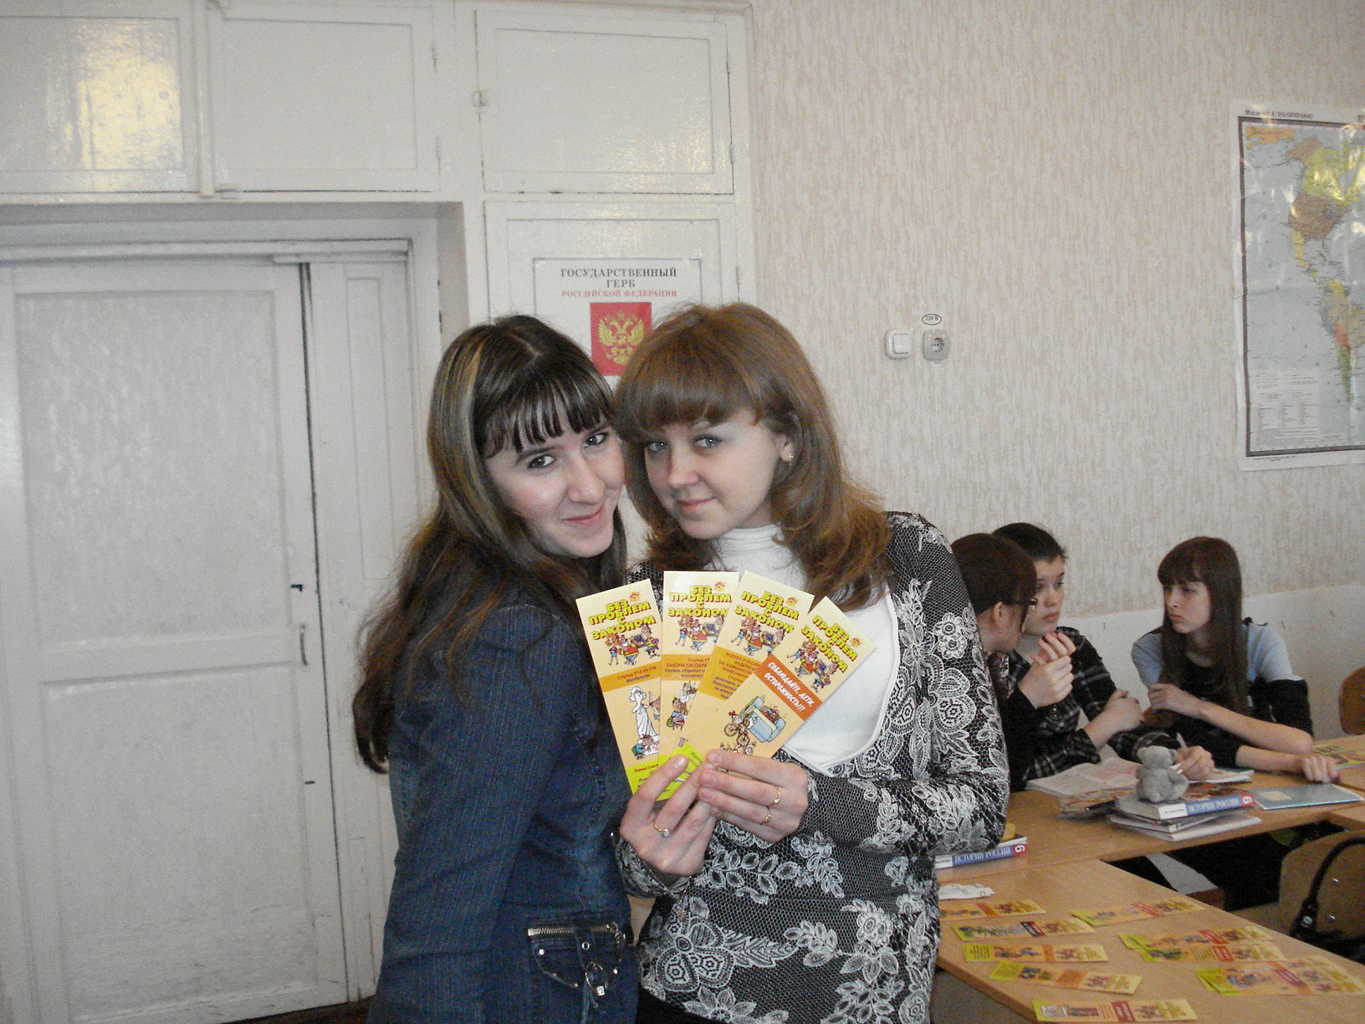

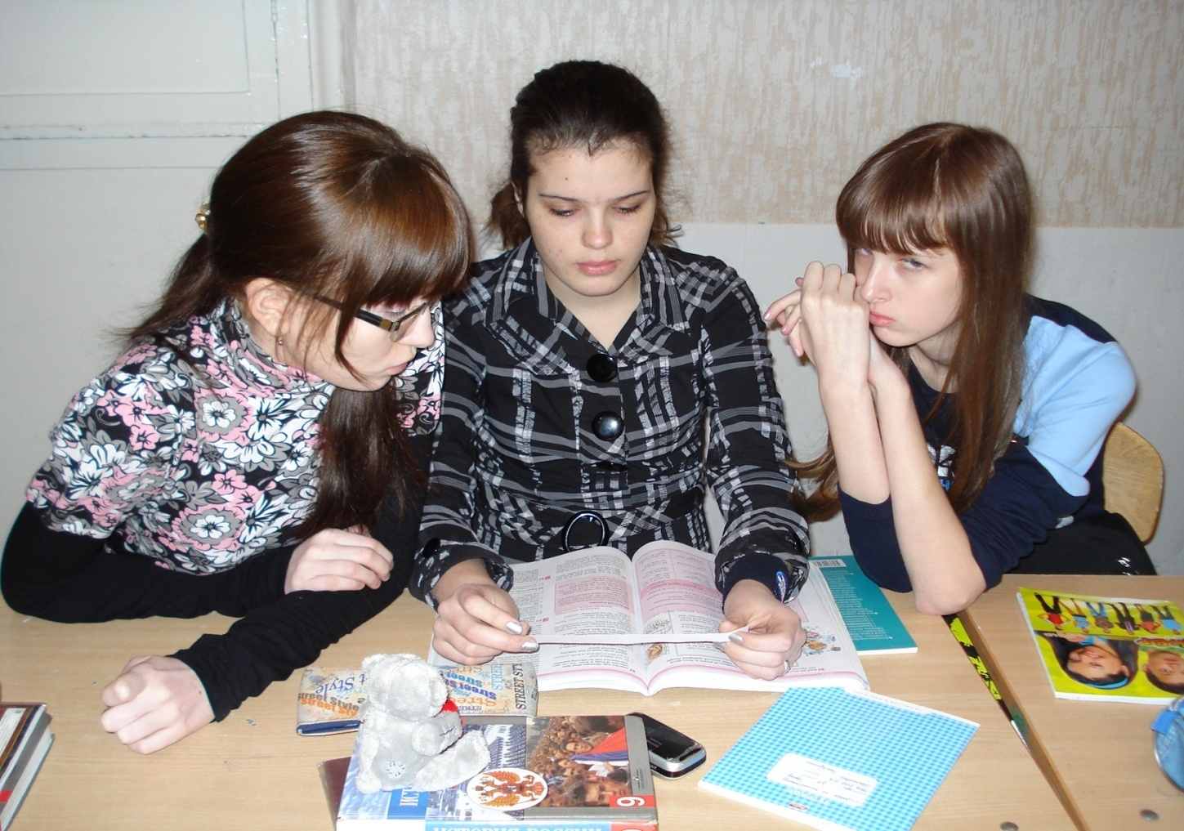

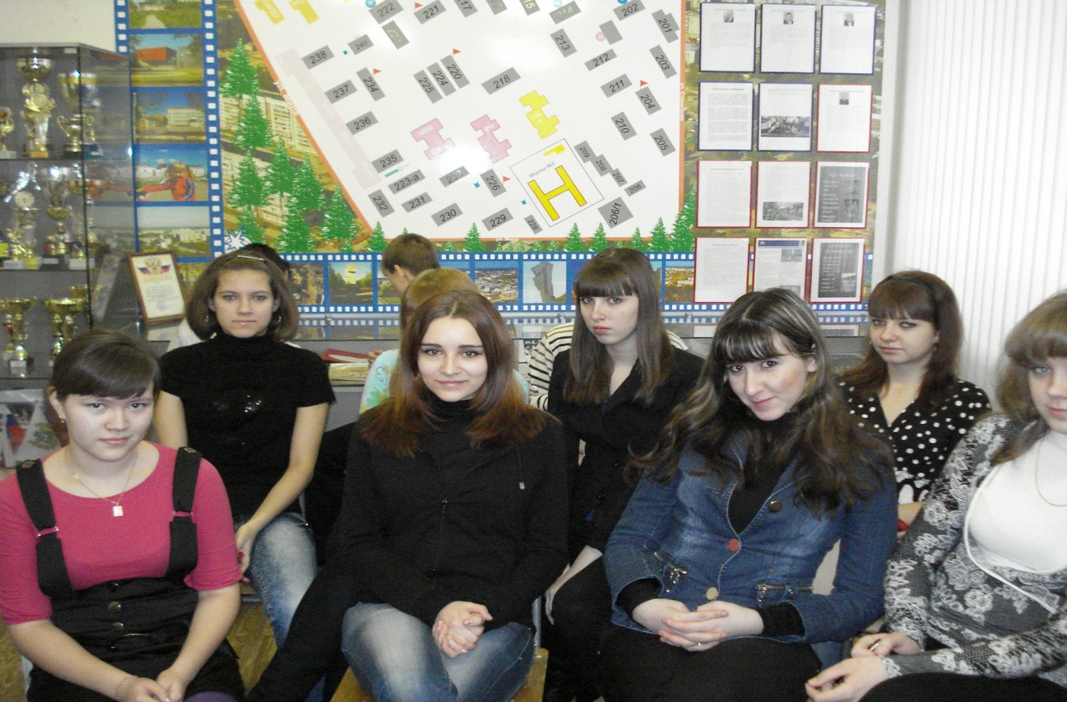

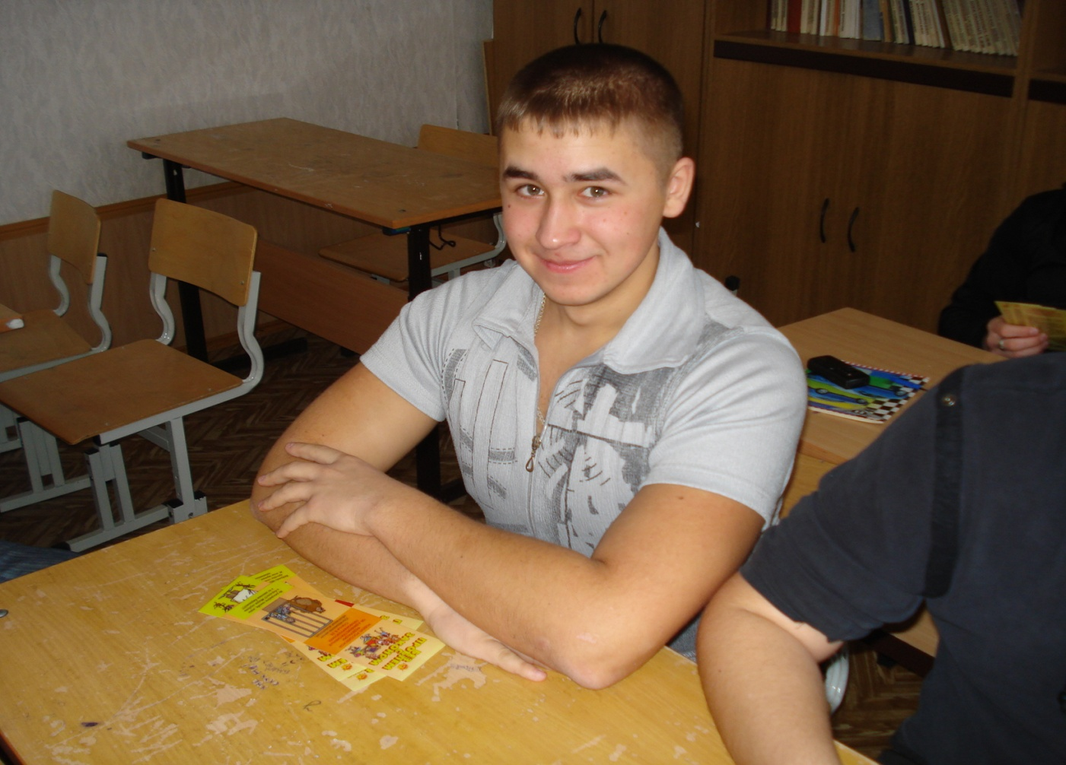

**Механизм реализации проекта**

Работа лагеря (летней правовой школы) планируется в течение 10 дней в каждый летний месяц. За один месяц можно организовать два мини-сезона по 10 дней. Каждый день посвящен определенной теме:

**Примеры тем:**

* Право и справедливость - **соблюдение правовых и нравственных норм, люди должны исполнять закон и отвечать добром на добро**
* Безопасность личности- **документы, защищающие права человека и гражданина, как защитить себя от насилия, правила** поведения в общественных местах, при угрозе терроризма, и т.д.
* «Ловушки» для подростка- **о нежелательных ситуациях и их последствиях, в которые могут попасть подростки в силу разных обстоятельств: осторожно-наркотики, обман, когда подростки преступают закон, если вы попали в милицию и т.д.**
* Демократия или готовы ли вы защищать свои права - **как отстаивать свои права, демократические принципы построения государства**
* Дискриминация и ксенофобия - ксенофобия-это страх, ненависть ко всему чужому, к людям другой национальности, расы. **Будем учить как в рамках закона и нравственных отношений воспринимать людей другой национальности или социальной группы**
* Основной закон государства - **все о чем говорит Конституции РФ, как устроено наше государство, разделы, статьи**
* Нет прав без обязанностей **– обязанности граждан правовые и моральные, честь, совесть, свобода, зашита Родины.**
* Право активного участия в жизни общества - **каким образом мы можем участвовать в жизни страны и оказывать влияние на процессы, происходящие в нашем обществе**
* Толерантность - **воспитывать уважительное терпимое отношение к людям**
* Мой выбор **– знакомство с миром профессий, уметь сделать профессиональный выбор**